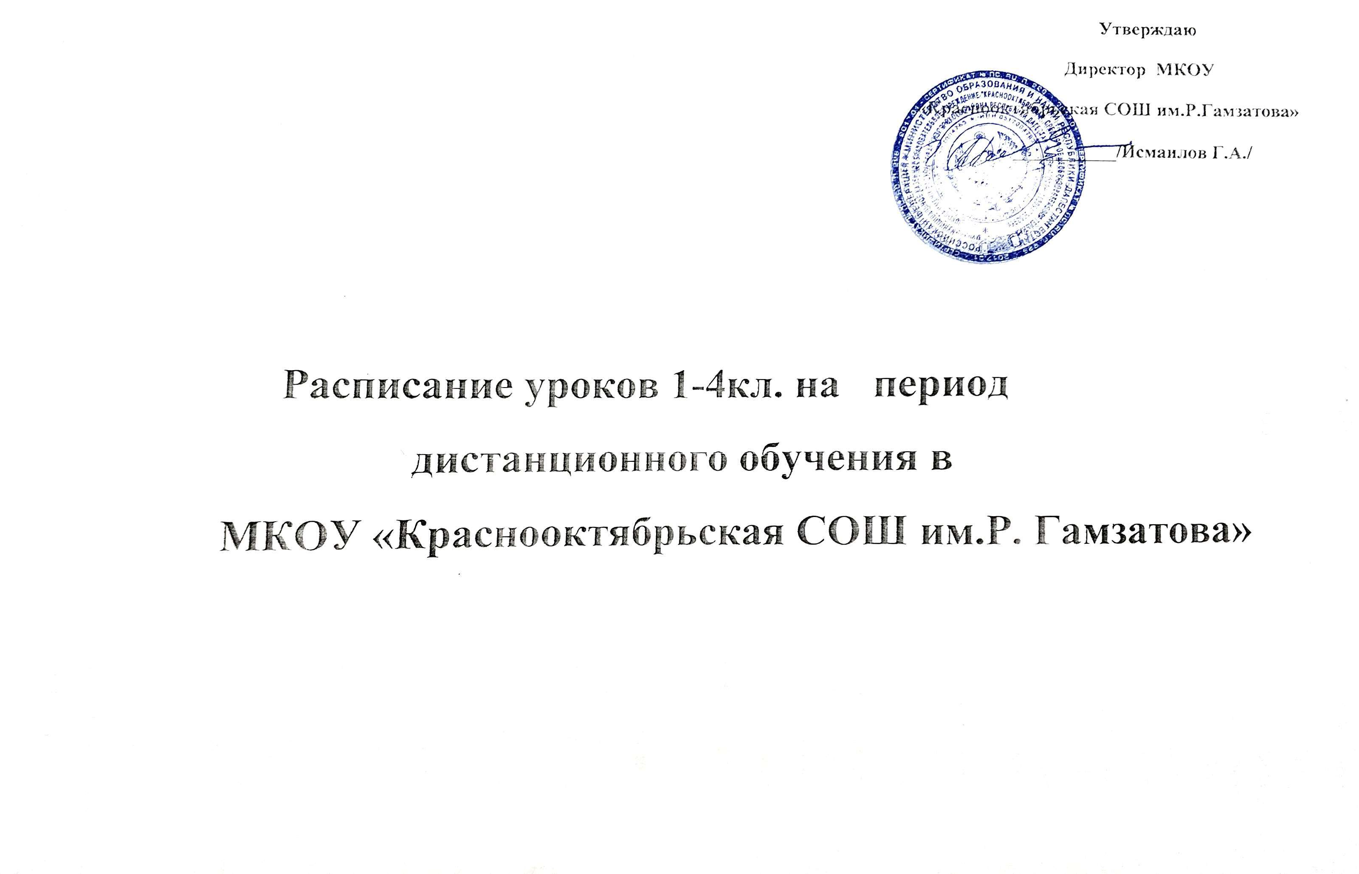

**Расписание звонков**

1 смена: 2 смена:

1. 9.00-9.30 1. 12.30-13.00

2. 9.40-10.10 2. 13.10-13.40

3. 10.20-10.50 3. 13.50- 14.20

4. 11.00-11.30 4. 14.30- 15.00

5.11.40-12.10

|  |  |  |  |  |  |  |  |  |  |  |
| --- | --- | --- | --- | --- | --- | --- | --- | --- | --- | --- |
|  |  | 1 «А» | 1 «Б» | 1«В» | 1 «Г» | 1 «Д» | 2 «А» | 2 «Б» | 2 «В» | 2 «Г» |
| Понедельник | 1 | Чтение 4 | Чтение 13 | Чтение 3 | Родн.яз.22/5 | Чтение 6 | Англ.яз. 15 | Рус.язык 15 | Англ.яз. 13 | Рус.язык 12 |
| 2 | Рус.язык 4 | Рус.язык 13 | Рус.язык 3 | Чтение 5 | Рус.язык 6 | Рус.язык 15 | Матем. 15 | Чтение 13 | Англ.яз. 12 |
| 3 | Матем. 4 | Матем. 13 | Матем.3 | Рус.язык 5 | Матем. 6 | Матем. 15 | Англ.яз. 15 | Рус.язык 13 | Матем. 12 |
| 4 | Окруж.мир 4 | ИЗО 13 | Родн.яз.22/3 | ИЗО 5 | Родн.яз.22/3 | ИЗО 15 | ИЗО 15 | Матем.13 | Чтение 12 |
| 5 | Физ-ра | Технология 13 | Физ-ра | Технология 5 | Физ-ра | Технология 15 | Технология 15 | Физ-ра | Музыка 12 |
| 6 |  |  |  |  |  |  |  |  |  |
| 7 |  |  |  |  |  |  |  |  |  |
| Вторник | 1 | Чтение 4 | Родн.яз.22/13 | Чтение 3 | Чтение 5 | Чтение 6 | Родн.яз.22/5 | Рус.язык 15 | Рус.язык 13 | Матем. 12 |
| 2 | Рус.язык 4 | Чтение 13 | Рус.язык 3 | Рус.язык 5 | Рус.язык 6 | Рус.язык 15 | Родн.яз.22/15 | Родн.яз.23/12 | Родн.яз.21\12 |
| 3 | Родн.яз.23/4 | Рус.язык 13 | Матем. 3 | Матем. 5 | Матем. 6 | Матем. 15 | Матем. 15 | Матем.13 | Рус.язык 12 |
| 4 | Музыка4 | Физ-ра | Окруж.мир 3 | Физ-ра | Музыка | Чтение15 | Чтение 15 | Чтение 13 | Окруж.мир 12 |
| 5 |  |  |  |  |  | Физ-ра | Физ-ра | Технология 13 | Физ-ра |
| 6 |  |  |  |  |  |  |  |  |  |
| 7 |  |  |  |  |  |  |  |  |  |
| Среда | 1 | Матем.4 | Матем. 13 | Чтение 3 | Родн.яз.22/5 | Чтение 6 | Внеурочка(и) | Рус.язык 15 | Родн.яз.23/12 | Родн.яз.21\12 |
| 2 | Чтение 4 | Родн.яз.22/13 | Рус.язык 3 | Матем. 5 | Рус.язык 6 | Англ.яз. 15 | Внеурочка(и) | Рус.язык 13 | Англ.яз. 12 |
| 3 | Рус.язык 4 | Окруж.мир 13 | Матем. 3 | Окруж.мир 5 | Матем. 6 | Рус.язык 15 | Матем. 15 | Внеурочка анг. | Рус.язык 12 |
| 4 | Родн.яз.23/4 | Музыка 13 | ИЗО 3 | Музыка 5 | Физ-ра | Матем. 15 | Англ.яз.15 | Матем. 13 | Матем. 12 |
| 5 | Внеурочка 4 | Внеурочка 13 | Технология 3 | Внеурочка 5 | Внеурочка 6 | Чтение 15 | Чтение 15 | Чтение 13 | ИЗО 12 |
| 6 |  |  |  |  |  |  |  |  |  |
| 7 |  |  |  |  |  |  |  |  |  |
| Четверг | 1 | Матем. 4 | Чтение 13 | Матем. 3 | Чтение 5 | Матем. 6 | Родн.яз.22/5 | Матем. 15 | Англ.яз. 13 | Рус.язык 12 |
| 2 | Окруж.мир 4 | Рус.язык 13 | Окруж.мир 3 | Рус.язык 5 | Окруж.мир6 | Окруж.мир 15 | Рус.язык 15 | Рус.язык 13 | Матем. 12 |
| 3 | ИЗО 4 | Матем. 13 | Музыка 3 | Матем. 5 | ИЗО 6 | Рус.язык 15 | Родн.яз.22/15 | Матем. 13 | Внеурочка(и) |
| 4 | Технология 4 | Физ-ра | Внеурочка 3 | Физ-ра | Технология 6 | Матем. 15 | Окруж.мир 15 | Внеурочка(и) | Чтение 12 |
| 5 | Кл.час 4 |  |  |  |  | Чтение 15 | Музыка 15 | Чтение 13 | Технология 12 |
| 6 |  |  |  |  |  |  |  |  |  |
| 7 |  |  |  |  |  |  |  |  |  |
| Пятница | 1 | Чтение 4 | Чтение 13 | Родн.яз.22/3 | Чтение 5 | Родн.яз.22/3 | Внеурочка анг. | Матем. 15 | Родн.яз.23/12 | Родн.яз.21\12 |
| 2 | Рус.язык 4 | Рус.язык 13 | Чтение 3 | Рус.язык 5 | Чтение 6 | Рус.язык 15 | Рус.язык 15 | Рус.язык 13 | Внеурочка анг. |
| 3 | Матем. 4 | Матем. 13 | Рус.язык 3 | Матем. 5 | Рус.язык 6 | Матем. 15 | Внеурочка анг. | Окруж.мир 13 | Рус.язык 12 |
| 4 | Физ-ра | Окруж.мир 13 | Физ-ра | Окруж.мир 5 | Окруж.мир 6 | Чтение 15 | Окруж.мир 15 | ИЗО 13 | Чтение 12 |
| 5 |  | Кл.час 13 |  |  | Кл.час 6 | Музыка 15 | Чтение 15 | Физ-ра | Физ-ра |
| 6 |  |  |  |  |  |  |  |  |  |
| 7 |  |  |  |  |  |  |  |  |  |
| Суббота | 1 |  |  |  |  |  | Родн.яз.22/5 | Чтение 15 | Матем. 13 | Матем. 12 |
| 2 |  |  |  |  |  | Окруж.мир 15 | Родн.яз.22/15 | Окруж.мир 13 | Окруж.мир 12 |
| 3 |  |  |  |  |  | Физ-ра | Физ-ра | Музыка 13 | Чтение 12 |
| 4 |  |  |  |  |  | Кл.час 15 | Кл.час 15 | Кл.час 13 | Кл.час 12 |
| 5 |  |  |  |  |  |  |  |  |  |
| 6 |  |  |  |  |  |  |  |  |  |
| 7 |  |  |  |  |  |  |  |  |  |

|  |  |  |  |  |  |  |  |  |
| --- | --- | --- | --- | --- | --- | --- | --- | --- |
| 2 «Д» | 3 «А» | 3 «Б» | 3 «В» | 3 «Г» | 4«А» | 4 «Б» | 4 «В» | 4 «Г» |
| Рус.язык 5 | Родн.яз23\6 | Рус.язык 14 | Родн.яз. 21\6 | Родн.яз.21\3 | Рус.язык 12 | Рус.язык 10 | Рус.язык 1 | Англ.яз.16 |
| Матем. 5 | Рус.язык 6 | Родн.яз.23\14 | Рус.язык 4 | Рус.язык 3 | Матем 12 | Матем. 10 | Англ.яз.1 | Родн.яз.21/14 |
| Англ.яз. 5 | Матем. 6 | Матем.14 | Внеурочка(и) | Матем 3 | Англ.яз. 12 | ОРКСЭ10 | Матем.1 | Рус.язык14 |
| Чтение 5 | Чтение 6 | Чтение 14 | Матем. 4 | Внеурочка(и)3 | Чтение 12 | Внеурочка анг. | Чтение1 | Чтение14 |
| ИЗО 5 | Физ-ра | Физ-ра | Музыка 4 | ИЗО 3 | Родн.яз. 21\12 | Музыка10 | Музыка1 | Музыка14 |
|  |  |  |  |  |  |  |  |  |
|  |  |  |  |  |  |  |  |  |
| Родн.яз.21\5 | Англ.яз 16 | Рус.язык 14 | Рус.язык 4 | Матем. 3 | Матем. 12 | Матем. 10 | Матем.1 | Окруж.мир14 |
| Рус.язык 5 | Рус.язык 6 | Матем. 14 | Англ.яз. 4 | Рус.язык 3 | Рус.язык 12 | Рус.язык 10 | Родн.яз.22/1 | Рус.язык14 |
| Матем. 5 | Родн.яз. 23\6 | Чтение 14 | Родн.яз. 21\6 | Родн.яз. 21\3 | Окруж.мир 12 | Англ.яз. 10 | Рус.язык1 | Матем.14 |
| Чтение 5 | Матем. 6 | Англ.яз.16 | Матем. 4 | Внеурочка анг. | ИЗО 12 | Чтение 10 | Чтение1 | ИЗО14 |
| Физ-ра | Чтение 6 | Музыка 14 | Физ-ра | Музыка3 | Технология 12 | Физ-ра | Технология1 | Технология14 |
|  |  |  |  |  |  |  |  |  |
|  |  |  |  |  |  |  |  |  |
| Англ.яз. 5 | Рус.язык 6 | Родн.яз.23/14 | Матем. 4 | Рус.язык 3 | Рус.язык 12 | Рус.язык 10 | Рус.язык1 | Англ.яз.16 |
| Рус.язык 5 | Матем. 6 | Рус.язык 14 | Рус.язык 4 | Матем.3 | Чтение 12 | Матем 10 | Англ.яз.1 | Родн.яз.21 /14 |
| Матем. 5 | Чтение 6 | Окруж.мир 14 | Чтение 4 | Чтение3 | Англ.яз. 12 | Родн.яз. 21\10 | Внеурочка(и) | Рус.язык14 |
| Окруж.мир 5 | Внеурочка(и) | Матем. 14 | Внеурочка анг. | Окруж.мир3 | Внеурочка(и) | Окруж.мир 10 | Окруж.мир1 | Матем.14 |
| Технология 5 | Музыка 6 | Технология 14 | Кл.час 4 | Физ-ра | Физ-ра | ИЗО 10 | Физ-ра | Физ-ра |
|  |  |  |  |  |  |  |  |  |
|  |  |  |  |  |  |  |  |  |
| Родн.яз. 21\5 | Англ.яз.16 | Рус.язык 14 | Рус.язык 4 | Матем.3 | Матем. 12 | Матем. 10 | Матем.1 | ОРКСЭ14 |
| Рус.язык 5 | Рус.язык 6 | Матем. 14 | Матем. 4 | Англ.яз.3 | Рус.язык 12 | Рус.язык 10 | Родн.яз.22/1 | Рус.язык14 |
| Чтение 5 | Матем. 6 | Чтение 14 | Окруж.мир 4 | Рус.язык 3 | Внеурочка анг. | Англ.яз. 10 | Рус.язык1 | Матем.14 |
| Внеурочка анг. | Чтение 6 | ИЗО 14 | Чтение 4 | Чтение 3 | Чтение 12 | Чтение 10 | Внеурочка(анг.) | Чтение14 |
| Кл.час 5 | Физ-ра | Внеурочка(анг.) | ИЗО 4 | Технология 3 | Физ-ра | Технология 10 | ИЗО1 | Физ-ра |
|  |  |  |  |  |  |  |  |  |
|  |  |  |  |  |  |  |  |  |
| Матем. 5 | Рус.язык 6 | Рус.язык 14 | Рус.язык 4 | Англ.яз. 3 | Рус.язык 12 | Рус.язык10 | Матем.1 | Рус.язык14 |
| Рус.язык 5 | Родн.яз. 23\6 | Матем. 14 | Родн.яз. 21\6 | Родн.яз. 21\3 | Родн.яз. 21\12 | Родн.яз. 21\10 | Родн.яз.22/1 | Внеурочка(и) |
| Чтение 5 | Матем. 6 | Внеурочка(и) | Англ.яз. 4 | Рус.язык 3 | Матем. 12 | Внеурочка(и) | Рус.язык1 | Родн.яз.21/14 |
| Внеурочка(и) | Окруж.мир 6 | Родн.яз.23/14 | Чтение 4 | Чтение 3 | Окруж.мир 12 | Чтение 10 | Чтение1 | Матем.14 |
| Физ-ра | ИЗО 6 | Физ-ра | Технология 4 | Кл.час 3 | КТНД 12 | Кл.час 10 | Кл.час1 | Чтение14 |
|  |  |  |  |  |  |  |  |  |
|  |  |  |  |  |  |  |  |  |
| Родн.яз. 21\5 | Окруж.мир 6 | Англ.яз.16 | Матем. 4 | Матем. 3 | Чтение 12 | Окруж.мир 20 | ОРКСЭк\з | Чтение14 |
| Матем. 5 | Технология 6 | Чтение 14 | Физ-ра | Физ-ра | ОРКСЭ 12 | Чтение | Окруж.мир к\з | Внеурочка(анг.) |
| Окруж.мир 5 | Внеурочка анг. | Окруж.мир 14 | Окруж.мир 4 | Чтение 3 | Музыка 12 | Физ-ра | Физ-ра | Окруж.мир14 |
| Музыка 5 | Кл.час 6 | Кл.час 14 | Чтение 4 | Окруж.мир 3 | Кл.час 12 | Родн.яз.21\10 | Чтение б. | КТНД14 |
|  |  |  |  |  | Родн.яз. 21\12 | КТНД | КТНД б. | Кл.час14 |
|  |  |  |  |  |  |  |  |  |
|  |  |  |  |  |  |  |  |  |